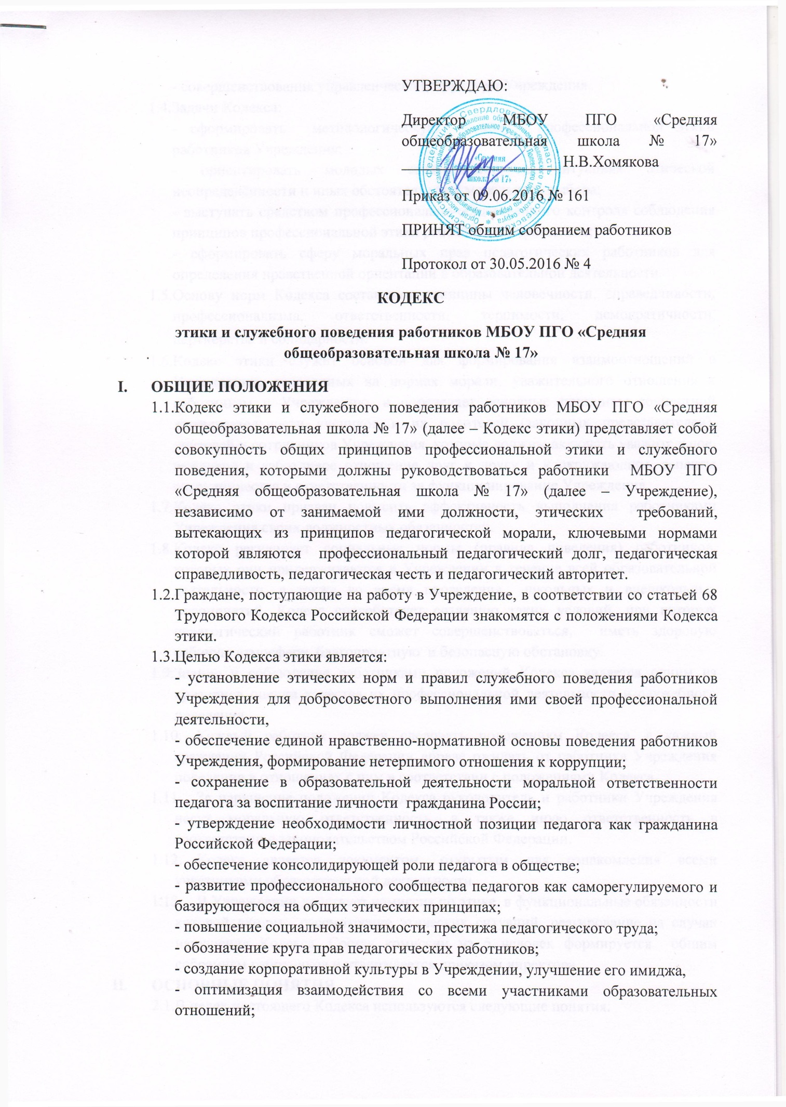

- совершенствования управленческой структуры Учреждения.

* 1. Задачи Кодекса:

- сформировать методологическую основу профессиональной этики работников Учреждения;

- ориентировать молодых специалистов в ситуациях этической неопределённости и иных обстоятельствах морального выбора;

- выступать средством профессионально-общественного контроля соблюдения принципов профессиональной этики работников Учреждения;

- сформировать сферу моральных прав педагогических работников для определения нравственной ориентации в образовательной деятельности.

* 1. Основу норм Кодекса составляют принципы человечности, справедливости, профессионализма, ответственности, терпимости, демократичности, партнерства и солидарности.
  2. Кодекс этики служит основой для формирования взаимоотношений в Учреждении, основанных на нормах морали, уважительного отношения к работникам и Учреждению, и определяет основные принципы совместной жизнедеятельности учеников и их родителей (законных представителей), учителей и сотрудников Учреждения, которые должны включать уважительное, вежливое и заботливое отношение друг к другу и к окружающим, аспекты сотрудничества и ответственности за функционирование Учреждения.
  3. Кодекс этики призван повысить эффективность выполнения работниками Учреждения своих должностных обязанностей.
  4. Кодекс регулирует социальные нормы (правила поведения) работников, которых они придерживаются в Учреждении в течение всей образовательной деятельности, а также во время проведения школьных и внешкольных мероприятий. Кодекс способствует созданию таких условий, при которых педагогический работник сможет совершенствоваться, иметь здоровую рабочую атмосферу, благоприятную и безопасную обстановку.
  5. Знание и соблюдение работниками положений Кодекса является одним из критериев оценки качества их профессиональной деятельности и служебного поведения.
  6. Каждый работник должен следовать положениям Кодекса, а каждый гражданин Российской Федерации вправе ожидать от работника Учреждения поведения в отношениях с ним в соответствии с положениями Кодекса.
  7. За нарушение положений Кодекса руководитель и работники Учреждения несут моральную ответственность, а также иную ответственность в соответствии с законодательством Российской Федерации.
  8. Кодекс является документом, открытым для ознакомления всеми участниками образовательной деятельности.
  9. В Учреждении действует комиссия по этике, в функциональные обязанности которой входит рассмотрение этических ситуаций, реагирование на случаи нарушения Кодекса. Состав комиссии из 5 человек формируется общим собранием работников и утверждается приказом директора.

1. **ОСНОВНЫЕ ПОНЯТИЯ**
   1. В целях настоящего Кодекса используются следующие понятия:

- работники Учреждения – лица, состоящие с Учреждением в трудовых отношениях;

- личная заинтересованность – возможность получения работником Учреждения в связи с исполнением должностных обязанностей доходов в виде денег, ценностей, иного имущества, в том числе имущественных прав, или услуг имущественного характера для себя или для третьих лиц;

- служебная информация – любая, не являющаяся общедоступной и неподлежащая разглашению информация, находящаяся в распоряжении работников Учреждения в силу их служебных обязанностей, распространение которой может нанести ущерб законным интересам Учреждения, клиентов Учреждения, деловых партнеров;

- конфликт интересов – ситуация, при которой личная (прямая или косвенная) заинтересованность работника Учреждения влияет или может повлиять на надлежащее исполнение должностных обязанностей и при которой возникает или может возникнуть противоречие между личной заинтересованностью работника Учреждения, с одной стороны, и правами, законными интересами Учреждения, клиентов Учреждения, деловых партнеров Учреждения, способное привести к причинению вреда правам и законным интересам Учреждения, клиентов Учреждения, деловых партнеров Учреждения;

- клиент Учреждения – юридическое или физическое лицо, которому Учреждением оказываются услуги, производятся работы в процессе осуществления деятельности, в том числе обучающиеся и (или) родители (законные представители) обучающихся;

- деловой партнер Учреждения – физическое или юридическое лицо, с которым Учреждение взаимодействует на основании договора.

1. **ОСНОВНЫЕ ПРИНЦИПЫ ПРОФЕССИОНАЛЬНОЙ ЭТИКИ РАБОТНИКОВ УЧРЕЖДЕНИЯ**

Деятельность Учреждения основывается на следующих принципах профессиональной этики:

* 1. Законность: Учреждение, работники Учреждения осуществляют свою деятельность в соответствии с Конституцией Российской Федерации, федеральными законами, иными нормативными правовыми актами Российской Федерации, законодательством Свердловской области, нормативными актами Полевского городского округа, Уставом, Коллективным договором, Правилами внутреннего трудового распорядка Учреждения, настоящим Кодексом;
  2. Приоритет прав и законных интересов Учреждения, обучающихся Учреждения и их родителей (законных представителей), иных клиентов, деловых партнеров Учреждения ставятся выше личной заинтересованности работников Учреждения;
  3. Профессионализм: Учреждение принимает меры по поддержанию и повышению уровня квалификации и профессионализмов работников Учреждения, в том числе путем проведения профессионального обучения; работники Учреждения стремятся к повышению своего профессионального уровня;
  4. Независимость: работники Учреждения в процессе осуществления деятельности не допускают предвзятости и зависимости от третьих лиц, которые могут нанести ущерб правам и законным интересам обучающихся Учреждения и их родителям (законным представителям), иных клиентов, деловых партнеров Учреждения;
  5. Добросовестность: работники Учреждения обязаны ответственно и справедливо относиться друг к другу, к обучающимся учреждения и их родителям (законным представителям), иным клиентам, деловым партнерам Учреждения; Учреждения обеспечивает все необходимые условия, позволяющие обучающимся и их родителям (законным представителям), клиентам, а также организации, контролирующей деятельность Учреждения, получать документы, необходимые для осуществления ими деятельности в соответствии с требованиями законодательства Российской Федерации;
  6. Информационная открытость: Учреждение осуществляет раскрытие информации о своем правовом статусе, финансовом состоянии в соответствии с законодательством Российской Федерации;
  7. Объективность и справедливое отношение: Учреждение обеспечивает справедливое (равное) отношение ко всем обучающимся Учреждения и их родителям (законным представителям), иным клиентам и деловым партнерам.

1. **ОСНОВНЫЕ ПРАВИЛА СЛУЖЕБНОГО ПОВЕДЕНИЯ РАБОТНИКОВ УЧРЕЖДЕНИЯ**
   1. Работники Учреждения обязаны:
      1. Исполнять должностные обязанности и на высоком профессиональном уровне в целях обеспечения эффективной работы Учреждения;
      2. Исходить из того, что признание, соблюдение и защита прав и свобод человека и гражданина определяют основной смысл и содержание деятельности Учреждения;
      3. Осуществлять свою деятельность в пределах полномочий Учреждения;
      4. Соблюдать беспристрастность, исключающую возможность влияния на служебную деятельность решений политических партий, иных общественных объединений;
      5. Исключать действия, связанные с влиянием каких-либо личных, имущественных (финансовых) и иных интересов, препятствующих добросовестному исполнению ими должностных обязанностей;
      6. Постоянно стремится к обеспечению эффективного использования ресурсов, находящихся в распоряжении;
      7. Соблюдать правила делового поведения и общения, проявлять корректность и внимательность в обращении с обучающимися и их родителями (законными представителями), иными клиентами и деловыми партнерами Учреждения;
      8. Проявлять терпимость и уважение к обычаям и традициям народов России и граждан иностранных государств, учитывать культурные и иные особенности различных этнических, социальных групп, конфессий, способствовать межнациональному и межконфессиональному согласию;
      9. Защищать и поддерживать человеческое достоинство граждан, учитывать их индивидуальность, интересы и социальные потребности на основе построения толерантных отношений с ними;
      10. Соблюдать права обучающихся Учреждения, их родителей (законных представителей), иных клиентов Учреждения, гарантировать им непосредственное участие в процессе принятия решений на основе предоставления полной информации, касающейся конкретного клиента в конкретной ситуации;
      11. Воздерживаться от поведения, которое могло бы вызвать сомнение в объективном исполнении должностных обязанностей работника Учреждения, а также не допускать конфликтных ситуаций, способных дискредитировать их деятельность и способных нанести ущерб репутации Учреждения, а также от поведения (высказываний, жестов, действий), которое может быть воспринято окружающими как согласие принять взятку или как просьба о даче взятки;
      12. Не использовать должностное положение для оказания влияния на деятельность государственных органов и органов местного самоуправления, организаций, должностных лиц, государственных и муниципальных служащих при решении вопросов личного характера;
      13. Соблюдать установленные правила публичных выступлений и предоставления служебной информации, воздерживаться от необоснованной публичной критики в адрес друг друга, публичных обсуждений действий друг друга, наносящих ущерб и подрывающих репутацию друг друга, а также деловых партнеров Учреждения;
      14. Уважительно относиться к деятельности представителей средств массовой информации по информированию общества о работе Учреждения, а также оказывать содействие в получении достоверной информации в установленном порядке;
      15. Нести персональную ответственность за результаты своей деятельности;
      16. Работники Учреждения призваны способствовать своим служебным поведением установлению в коллективе деловых взаимоотношений и конструктивного сотрудничества друг с другом;
      17. Внешний вид работника Учреждения при исполнении им должностных обязанностей, в зависимости от условий работы и формата служебного мероприятия, должен выражать уважение к клиентам, деловым партнерам Учреждения, соответствовать общепринятому деловому стилю, критериями которого является официальность, сдержанность, традиционность, аккуратность.
   2. В служебном поведении работника недопустимы:
      1. Любого вида высказывания и действия дискриминационного характера по признакам пола, возраста, расы, национальности, языка, гражданства, социального, имущественного или семейного положения, политических или религиозных предпочтений;
      2. Грубости, проявления пренебрежительного тона, заносчивость, предвзятые замечания, предъявление неправомерных, незаслуженных обвинений, угрозы, оскорбительные выражения или реплики, действия, препятствующие нормальному общению или провоцирующие противоправное поведение.
   3. Работники Учреждения, наделенные организационно-распорядительными полномочиями (заместители директора, главный бухгалтер, руководители структурных подразделений, коллегиальных органов управления), также обязаны:
      1. Принимать меры по предотвращению и урегулированию конфликта интересов;
      2. Принимать меры по предупреждению и пресечению коррупции;
      3. Своим личным поведением подавать пример честности, беспристрастности и справедливости.
2. **ТРЕБОВАНИЯ К АНТИКОРРУПЦИОННОМУ ПОВЕДЕНИЮ РАБОТНИКОВ**
   1. работник Учреждения при исполнении им должностных обязанностей не вправе допускать личную заинтересованность, которая приводит или может привести к конфликту интересов.
   2. Работнику Учреждения в случаях, установленных законодательством Российской Федерации, запрещается получать в связи с исполнением должностных обязанностей вознаграждения от физических и юридических лиц (подарки, денежное вознаграждение, ссуды, услуги, оплату развлечений, отдыха, транспортных расходов и иные вознаграждения.
   3. В указанных случаях подарки, полученные работником учреждения в связи с протокольными мероприятиями, служебными командировками и с другими официальными мероприятиями, признаются собственностью Учреждения.
3. **ОБРАЩЕНИЕ СО СЛУЖЕБНОЙ ИНФОРМАЦИЕЙ**
   1. Работник Учреждения обязан принимать соответствующие меры по обеспечению конфиденциальности информации, ставшей известной ему в связи с исполнением им должностных обязанностей, за несанкционированное разглашение которой он несет ответственность в соответствии с законодательством Российской Федерации.
   2. Работник Учреждения вправе обрабатывать и передавать служебную информацию при соблюдении действующих норм и требований в соответствии с законодательством Российской Федерации.
4. **Основные нормы Кодекса профессиональной этики педагогических работников.**
   1. Личность педагогического работника.
      1. Профессиональная этика педагогического работника требует преданности своей работе и чувства ответственности при исполнении своих обязанностей.
      2. Педагогический работник требователен по отношению к себе и стремится к самосовершенствованию.
      3. Для педагогического работника необходимо непрерывное образование. Он занимается своим самообразованием, повышением квалификации и поиском наилучших методов работы.
      4. Педагогический работник несет ответственность за качество и результаты доверенной ему педагогической работы – обучение и воспитание подрастающего поколения.
      5. Педагогический работник несет ответственность за физическую,
      6. интеллектуальную, эмоциональную и духовную защиту обучающихся.
      7. Педагогический работник несет ответственность за порученные ему администрацией функции и доверенные ресурсы.
   2. Авторитет, честь, репутация педагогического работника.
      1. Своим поведением педагогический работник поддерживает и защищает исторически сложившуюся профессиональную честь педагогического работника.
      2. Педагогический работник передает молодому поколению национальные и общечеловеческие культурные ценности, принимает посильное участие в процессе культурного развития.
      3. В общении педагогический работник уважителен, вежлив и корректен. Он знает и соблюдает нормы этикета, подходящие для каждой отдельно взятой ситуации.
      4. Авторитет педагогического работника основывается на профессиональной компетенции, справедливости, такте, умении заботиться об обучающихся и воспитанниках.
      5. Педагогический работник воспитывает обучающихся и воспитанников на своем положительном примере.
      6. Педагогический работник имеет право на неприкосновенность личной жизни, однако выбранный им образ жизни не должен ронять престиж профессии или мешать исполнению профессиональных обязанностей.
      7. Педагогический работник дорожит своей репутацией.
      8. Учитель - эталон для детей, в том числе во внешнем виде. Приемлем классический деловой стиль.
   3. Взаимоотношения педагогов с обучающимися.
      1. Общение педагога с обучающимися должно строиться на взаимном уважении.
      2. Требовательность педагогического работника по отношению к обучающимся позитивна. Педагогический работник не должен терять чувства меры и самообладания.
      3. Педагогический работник выбирает такие методы работы, которые поощряют в обучающихся развитие положительных черт: самостоятельность, самоконтроль, самовоспитание, желание сотрудничать.
      4. При оценке образовательных достижений обучающихся педагогический работник стремится укреплять их самоуважение и веру в свои силы, показывать им возможности совершенствования, повышать мотивацию к обучению.
      5. Педагогический работник является беспристрастным, одинаково доброжелательным и благосклонным ко всем обучающимся и воспитанникам.
      6. При оценке достижений обучающихся и воспитанников педагогический работник стремится к объективности и справедливости.
      7. Педагогический работник постоянно заботится о культуре своей речи и общения. В его речи не должно быть ругательств, вульгаризмов, грубых и оскорбительных фраз.
      8. Педагогический работник соблюдает дискретность. Педагогическому работнику запрещается сообщать другим лицам доверенную лично ему обучающимися информацию, за исключением случаев, предусмотренных законодательством.
      9. Педагогический работник не злоупотребляет своим служебным положением. Он не может требовать от обучающихся вознаграждения за свою работу.
      10. Педагогический работник терпимо относится к религиозным убеждениям и политическим взглядам обучающихся. Он не имеет права навязывать обучающимся и воспитанникам свои религиозные взгляды.
   4. Общение между педагогическими работниками.
      1. Взаимоотношения между педагогическими работниками основываются на принципах коллегиальности, партнерства и уважения. Педагогический работник защищает не только свой авторитет, но и авторитет своих коллег. Он не принижает своих коллег в присутствии обучающихся или других лиц.
      2. Педагогические работники избегают конфликтов во взаимоотношениях. В случае возникновения разногласий стремятся к их конструктивному решению.
      3. Правом и обязанностью педагогического работника является оценка деятельности коллег и администрации. Преследование педагога за критику строго запрещено. В Учреждении нет места клевете и оскорблениям.
      4. Критика, направленная на работу, решения, взгляды и поступки коллег или администрации, должна быть обоснованной и тактичной, не должна унижать подвергаемое критике лицо.
      5. Педагогические работники не скрывают ошибки и проступки друг друга.
   5. Взаимоотношения педагогических работников с администрацией.
      1. Учреждение в своей деятельности базируется на принципах свободы слова и убеждений, терпимости, демократичности и справедливости.
      2. В Учреждении соблюдается культура общения, выражающаяся во взаимном уважении, доброжелательности и умении находить общий язык. Ответственность за поддержание такой атмосферы несет директор Учреждения.
      3. Администрация не может дискриминировать, игнорировать или преследовать педагогических работников за их убеждения. Отношения администрации с каждым из педагогических работников основываются на принципе равноправия.
      4. Администрация Учреждения терпимо относится к разнообразию политических, религиозных, философских взглядов, вкусов и мнений, создает условия для обмена взглядами, возможности договориться и найти компромисс. Различные статусы педагогов, квалификационные категории и обязанности не должны препятствовать равноправному выражению всеми педагогами своего мнения и защите своих убеждений.
      5. Администрация не может требовать или собирать информацию о личной жизни педагога, не связанную с выполнением им своих трудовых обязанностей.
      6. Оценки и решения руководителя должны быть беспристрастными и основываться на фактах и реальных заслугах педагогического работника.
      7. Педагогические работники имеют право получать от администрации Учреждения информацию, имеющую значение для его работы. Администрация не имеет права скрывать или искажать информацию, позволяющую повлиять на карьеру и на качество труда педагогического работника. Важные для педагогического сообщества решения принимаются в Учреждении на основе принципов открытости и общего участия трудового коллектива.
      8. Интриги, непреодолимые конфликты, вредительство коллегам и раскол в педагогическом сообществе мешают Учреждению выполнять свои непосредственные функции. Если конфликты не могу быть пресечены, то комиссия по этике имеет право обратиться за помощью к общему собранию работников и (или) педагогическому совету, на котором разбирается данная ситуация и выносится на открытое голосование вопрос об отстранении данного учителя, классного руководителя, сотрудника от занимаемой должности. За руководителем Учреждения остается окончательное право в принятии решения в разрешении возникшего конфликта, комиссия по этике может рекомендовать (аргументировано, на основании полученных доказательств) коллективу и руководителю принятие какого-либо решения, которое было принято коллегиально.
      9. Педагоги уважительно относятся к администрации, соблюдают субординацию и при возникновении конфликта, пытаются его разрешить с соблюдением этических норм. Если же конфликт не разрешается, то он разбирается комиссией по этике.
      10. В случае выявления преступной деятельности педагога(ов) и сотрудников администрации, а также грубых нарушений профессиональной этики руководитель Учреждения должен принять решение единолично или при необходимости привлечь комиссию по этике для принятия кардинального решения (действий) по отношению к нарушителям.
      11. Педагогический коллектив направляет свои усилия для создания положительного имиджа Учреждения.
   6. Отношения с родителями (законными представителями) обучающихся.
      1. Педагогический работник консультирует родителей (законных представителей) по проблемам обучения и воспитания детей, помогает смягчить конфликты между родителями (законными представителями) и детьми.
      2. Педагогический работник не разглашает высказанное детьми мнение о своих родителях (законных представителях) или мнение родителей (законных представителей) - о детях. Передавать такое мнение другой стороне можно лишь с согласия лица, довершившего педагогическому работнику упомянутое мнение.
      3. Отношения педагогических работников с родителями (законными представителями) не должны оказывать влияния на оценку личности и достижений обучающихся.
      4. Руководитель Учреждения или педагогический работник может принять от родителей обучающихся и воспитанников любую бескорыстную помощь, предназначенную Учреждению. О предоставлении такой помощи необходимо поставить в известность общественность и выразить публично от ее лица благодарность родителям (законным представителям).
      5. На отношения педагогических работников с обучающимися и воспитанниками и на их оценку не должна влиять поддержка, оказываемая их родителями (законными представителями) Учреждению.
   7. Взаимоотношения педагогического работника с обществом.
      1. Педагогический работник является общественным просветителем, носителем культурных ценностей.
      2. Педагогический работник старается внести свой вклад в согласие общества. Не только в частной, но и в общественной жизни избегает конфликтов и ссор.
      3. Педагогический работник хорошо понимает и исполняет свой гражданский долг и социальную роль.
   8. Личные интересы педагогического работника.
      1. Педагогический работник и руководитель Учреждения объективен и бескорыстен.
      2. Если педагог является членом совета, комиссии или иной рабочей группы, обязанной принимать решения, в которых он лично заинтересован, и в связи с этим не может сохранять беспристрастность, он сообщает об этом лицам, участвующим в обсуждении, и берет самоотвод от голосования или иного способа принятия решения.
      3. Педагогический работник не может представлять Учреждение в судебном споре с другим учреждением, предприятием или физическими лицами в том случае, если с партнерами по данному делу его связывают какие-либо частные интересы, и он может быть заинтересован в том или ином исходе дела. О своей заинтересованности он должен сообщить администрации Учреждения и лицам, рассматривающим данное дело.